Советы психолога. Детская агрессия

Слово “агрессия” произошло от латинского “agressio”, что означает “нападение”, “приступ”. В психологическом словаре приведено следующее определение данного термина: “Агрессия - это мотивированное деструктивное поведение, противоречащее нормам и правилам существования людей в обществе, наносящее вред объектам нападения, приносящее физический и моральный ущерб людям или вызывающее у них психологический дискомфорт (отрицательные переживания, состояние напряженности, страха, подавленности и т.п.)”. Причины появления агрессии у детей могут быть самыми разными. Возникновению агрессивных качеств, способствуют некоторые соматические заболевания или заболевания головного мозга. Следует отметить, что огромную роль играет воспитание в семье, причем с первых дней жизни ребенка. Социолог М. Мид доказала, что в тех случаях, когда ребенка резко отлучают от груди и общение с матерью сводят к минимуму, у детей формируются такие качества как тревожность, подозрительность, жестокость, агрессивность, эгоизм. И наоборот, когда в общении с ребенком присутствуют мягкость, ребенок окружен заботой и вниманием, эти качества не вырабатываются. Исследования показали, что родители, резко подавляющие агрессивность у своих детей, вопреки своим “ожиданиям” не устраняют это качество, а напротив, развивают в своем ребенке чрезмерную агрессивность, которая будет проявляться даже в зрелые годы.
Критерии агрессивности детей младшего школьного возраста:
1. Часто (по сравнению с поведением других детей) теряет контроль над собой.
2. Часто спорит, ругается со взрослыми.
3. Намеренно раздражает взрослых, отказывается выполнять их требования.
4. Часто винит других в своих ошибках.
5. Часто сердится и прибегает к дракам.
6. Часто завистлив, мстителен.
7. Чувствителен, очень быстро реагирует на различные действия окружающих (детей и взрослых), которые нередко раздражают его.

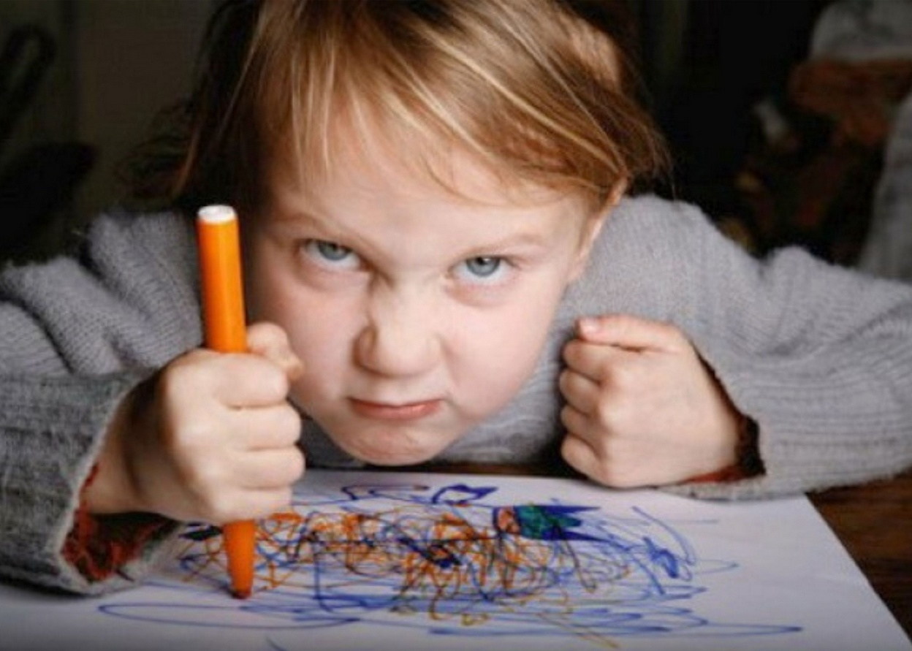
Правила работы с агрессивными детьми.
1. Быть внимательным к нуждам и потребностям ребенка.
2. Быть последовательным в наказаниях ребенка, наказывать за конкретные поступки.
3. Наказания не должны унижать ребенка.
4. Давать ребенку возможность проявлять гнев непосредственно после фрустрирующего события.
5. Обучать распознаванию собственного эмоционального состояния и состояния окружающих людей.
6. Развивать способность к эмпатии.
7. Отрабатывать навык реагирования в конфликтных ситуациях.
8. Учить брать ответственность на себя. Однако, все перечисленные способы и приемы не приведут к положительным изменениям, если будут иметь разовый характер. Непоследовательность поведения родителей может привести к ухудшению поведения ребенка. Терпение и внимание к ребенку, его нуждам и потребностям, постоянная отработка навыков общения с окружающими — вот что поможет вам, родители, наладить взаимоотношения с ребенком.
Упражнения, направленные на обучение ребенка способам разрядки агрессивности и гнева:
1. Комкать и рвать бумагу.
2. Топать ногами.
3. Написать на бумаге все слова, которые хочется сказать, затем бумагу скомкать и выбросить.
4. Втирать пластилин в бумагу.
5. Бить подушку или боксерскую грушу.
6. Громко кричать, используя ”стаканчик” для криков.

Ребенок дерется. Что делать?
1. Помните, что телевидение и компьютерные игры могут поощрять агрессивное поведение.
К сожалению, сцены насилия становятся нормой даже в детских телевизионных передачах. Зарубежные и отечественные исследования показывают, что телевидение и компьютерные игры поощряют агрессию, потому что часто используют насилие как средство разрешения конфликта. Кроме того, эти виды времяпрепровождения уменьшают чувствительность детей к агрессивному поведению. Они настолько привыкают быть свидетелями насилия, что оно больше их не затрагивает. Если вы думаете, что ваш ребенок дерется, в том числе, и по вине телевизора, следите за передачами, которые он смотрит. Если вы столкнулись с тем, что ребенок смотрит шоу, содержащее сцены насилия или агрессивного поведения, не переключайте сразу, а посмотрите вместе с ним и объясните, почему вести себя так нельзя.
2. Признайте, что дети часто копируют поведение родителей.
Если вы сами агрессивны при решении тех или иных ситуаций, то ваш ребенок, скорее всего, скопирует ваше поведение. Поэтому воздержитесь от агрессии (в том числе, и словесной) или насилия в ответ на сложные и негативные обстоятельства. Вместо этого выберите для себя позитивный подход к решению проблем, который бы вы хотели передать и своему ребенку.
3. Не учите ребенка применять силу для разрешения конфликта.
Если у вашего ребенка проблемы с одноклассниками, не учите его кулаками решать конфликты. Лучше направьте его энергию в более мирное русло – отправьте на занятия восточными единоборствами. Боевое искусство учит ребенка, как защититься от насилия. А также этот вид спорта учит его дисциплине и уважению к другим людям, что помогает развивать более контролируемый и неагрессивный характер.
4. Поощряйте ребенка рассказывать о негативных эмоциях, которые он испытывает.
Маленькие дети не обладают таким хорошим знанием языка, как дети более старшего возраста или взрослые. Часто ребенок дерется только потому, что чувствует себя сердитым или беспомощным, но не имеет возможности передать свое состояние словами. Дети обычно понимают язык лучше, чем они могут использовать его, поэтому говорите с ребенком на соответствующем его возрасту языке о том, почему нельзя драться и что другие люди чувствуют, когда их бьют. Поощряйте ребенка рассказывать о своих ощущениях и переживаниях. Разыгрывание ролей с детьми также может быть полезным.
5. Не делайте основной упор на агрессивных действиях ребенка.
Если ваш ребенок дерется, кусается и проявляет жестокость по отношению к другим детям, сосредоточьте свое внимание на пострадавших. Уделите тем детям внимание, которое так ищет агрессор. Как только вы утешили пострадавшего, вернитесь к маленькому забияке и проведите в жизнь дисциплинарные меры воздействия, например, тайм-аут (перерыв). Ограничьте общение, но не торопитесь объяснять, почему его поступок был неправильным. Пусть он сначала сам подумает над своим поведением. Декабрь 2015г.

